NOME ……………………………..…… COGNOME …………………………………….. DATA …………………………
SE LA GITA FOSSE DI DUE GIORNI E SI POTESSE DORMIRE IN CAMERA CON ALTRI DUE COMPAGNI…

CON CHI VORRESTI STARE?

CON CHI NON VORRESTI STARE?

IN CLASSE FAREMO UN LAVORO DI GRUPPO…

CON CHI VORRESTI LAVORARE?

CON CHI NON VORRESTI LAVORARE?

NOME ……………………………..…… COGNOME …………………………………….. DATA …………………………
SE LA GITA FOSSE DI DUE GIORNI E SI POTESSE DORMIRE IN CAMERA CON ALTRI DUE COMPAGNI…

CON CHI VORRESTI STARE?

CON CHI NON VORRESTI STARE?

IN CLASSE FAREMO UN LAVORO DI GRUPPO…

CON CHI VORRESTI LAVORARE?

CON CHI NON VORRESTI LAVORARE?
I criteri sociometrici maggiormente utilizzati riguardano essenzialmente:
- l’aspetto affettivo - relazionale, che ha come contesto di riferimento la vita in comune o lo stare insieme (esempi: chi vuoi o non vuoi come compagno di gita, di stanza, di banco, di vacanze, ecc…). La configurazione delle interrelazioni che si ottiene utilizzando questo criterio fa riferimento a rapporti affettivi che si fondano su affinità psicologiche e non su considerazioni delle abilità pratiche dell’individuo.
La domanda potrebbe essere formulata così: “Se si dovesse organizzare una gita (oppure una festa) chi sceglieresti tra i tuoi compagni?”. Per rispondere a questo tipo di domanda, l’allievo terrà in considerazione questo tipo di ragionamento:”Scelgo Tizio perché mi è simpatico, mi fa molto divertire e con lui mi trovo a mio agio”.
- l’aspetto relativo alla organizzazione gerarchica del gruppo, che punta ad avere informazioni su chi può svolgere funzione di guida o di direzione (esempi: chi vuoi o non vuoi come capoclasse, caporeparto, capo di équipe, ecc..)
- l’aspetto relativo alla organizzazione del gruppo finalizzata al raggiungimento di un obiettivo condiviso (esempi: chi vuoi o non vuoi come compagno in un gruppo di studio o nel tuo lavoro).
I criteri del tipo 3, e in parte anche quelli del tipo 2 implicano, invece, processi di valutazione delle capacità e abilità altrui.
Se la finalità del test è collegata alla necessità di indagare e di migliorare la capacità organizzativa del gruppo, allora la domanda può essere così presentata:”Chi sceglieresti tra i tuoi compagni per organizzare dei gruppi di studio (o di lavoro)?”.
Le opzioni che saranno effettuate per questo tipo di domanda non faranno riferimento al costrutto “Simpatia/Antipatia” utilizzato in precedenza, bensì saranno dettate dalla necessità di individuare nei compagni da scegliere la disponibilità alla collaborazione, la serietà e la capacità nel portare a termine i compiti assegnati.

Esempio di questionario Nome _______________ Data ________________
CRITERIO AFFETTIVO
A) Con chi preferisci giocare a …………. durante l’intervallo? Indica 3 nomi.
1. ______________________________
2. ______________________________
3. ______________________________

B) Con chi non sceglieresti di giocare a ……. durante l’intervallo? Indica 3 nomi.
1. ________________________________
2. ________________________________
3. ________________________________

Nome _______________ Data ________________
CRITERIO FUNZIONALE:
A) Se l’insegnante ti permettesse di scegliere il tuo compagno di banco, con quale ti piacerebbe stare? Indica 3 nomi.
1. ______________________________
2. ______________________________
3. ______________________________

B) Se l’insegnante ti permettesse di scegliere il tuo compagno di banco, con quale ti piacerebbe non stare? Indica 3 nomi.
1. ________________________________
2. ________________________________
3. ________________________________

Altre domande;:
• Se dovessi fare un gioco, quali sono i compagni che vorresti in squadra con te? • Dobbiamo formare la camere per la gita, con quali compagni vorresti dividere la camera • Dobbiamo decidere di posizionare i bambini in mensa, chi vorresti come vicino? • Dobbiamo decidere di posizionare i bambini sul pullman, chi vorresti come vicino? • Chi vorresti nel tuo gruppo per fare un disegno? (infanzia) • Chi vorresti nel tuo gruppo per fare una ricerca?
Prima domanda
Se si dovesse organizzare una gita, chi sceglieresti tra i tuoi compagni per farlo venire insieme a te? Seconda domanda
Se si dovesse organizzare una gita, chi non sceglieresti tra i tuoi compagni per farlo venire insieme a te?
Terza domanda
Tra i tuoi compagni, chi pensi ti abbia scelto alla 1° domanda per fare una gita insieme?
Quarta domanda
Tra i tuoi compagni, chi pensi ti abbia indicato alla 2° domanda per non fare una gita insieme?

2.2 Somministrazione del Sociogramma
La fase della somministrazione del test deve essere correttamente eseguita allo scopo di evitare condizionamenti di varia natura, che possano inficiare il risultato finale.
Di conseguenza:
1. E’ preferibile effettuare la somministrazione con l’intero gruppo - classe. A tal fine, è consigliabile che tutti gli allievi siano presenti in classe. Se qualcuno è assente, è importante somministrargli successivamente il test.
E' opportuno ribadire che, ai fini della elaborazione finale dei risultati del sociogramma, è importante avere le risposte di tutti gli alunni che fanno parte della classe (esclusi quelli che magari ormai si sono ritirati).
2. Illustrare con chiarezza e semplicità le finalità e le modalità del test. Precisare che la sua esecuzione è facile e non richiede molto tempo. Aggiungere che le poche domande che saranno presentate prevedono delle risposte semplici, ma che vanno a toccare aspetti molto personali. Per questo motivo, è opportuno garantire la riservatezza delle risposte, che saranno conosciute soltanto dall’esaminatore e dal docente. Quindi si sollecitano gli allievi, a fine test, a tenere soltanto per sé le risposte che hanno fornito, escludendo quindi di parlarne con i compagni.
4. Si invitano tutti quanti a collaborare per creare un clima di serietà e di silenzio. Dopo di che, si possono dare indicazioni per distanziare i banchi, al fine di contenere la curiosità ed evitare di dare magari una sbirciatina sul foglio del compagno vicino.
5. Per evitare errori e incertezze nella lettura delle risposte, è opportuno ricordare di far scrivere in stampatello prima il cognome e poi il nome dei compagni. Il nome deve essere sempre riportato, soprattutto quando in classe sono presenti più allievi con lo stesso cognome.

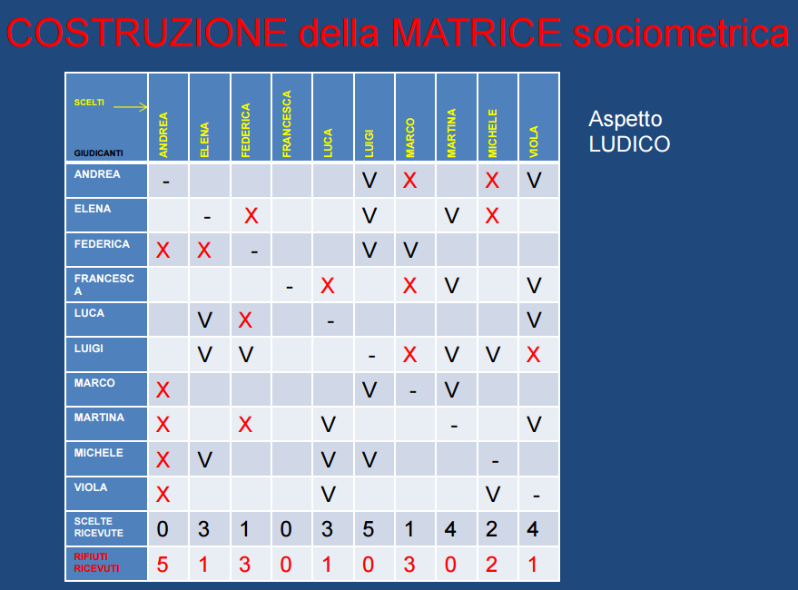
Costruzione del sociogramma:
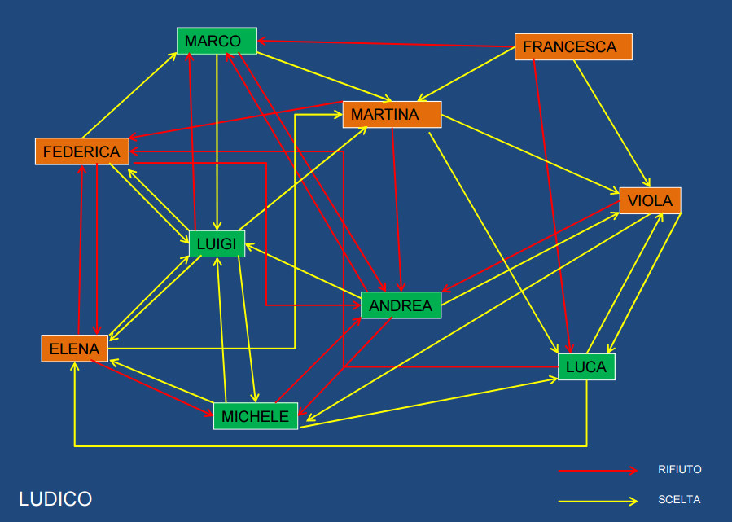
Lettura dei risultati
• ISOLATO : privo di riconoscimenti da parte dei compagni e non in grado di instaurare legami in classe.
• MARGINALE: presenza non fondamentale, non è centrale nella rete di relazioni.
• EMARGINATO: non considerato positivamente dai compagni.
• POPOLARE: considerato da molti, ma non ha necessariamente legami.
• POTENTE: il più riconosciuta dal gruppo ed ha molti legami con i compagni, è il leader.
